1. **Thành phần giao diện – View**
   1. Quản lý nhân viên

Tham chiếu:

* + 1. Màn hình danh sách nhân viên

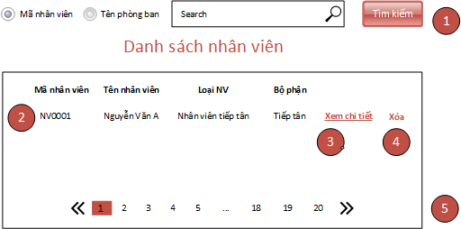

**Diễn giải**

|  |  |  |
| --- | --- | --- |
| STT | Nhóm control | Mô tả |
| 1 | 1 | Danh sách control tìm kiếm thông tin, bao gồm tìm theo nhiều tiêu chí, mã nhân viên hay tên phòng ban. |
| 2 | 2 | Danh sách nhân viên biểu diễn dưới dạng lưới (grid) với dòng và cột. |
| 3 | 3 | Xem chi tiết nhân viên. Nó điều hướng qua một trang mới, trang xem thông tin chi tiết của nhân viên. |
| 4 | 4 | Xóa một nhân viên. |
| 5 | 5 | Dùng để phân trang trong trường hợp tìm kiếm trả về nhiều kết quả. |

* + 1. Màn hình xem thông tin chi tiết nhân viên

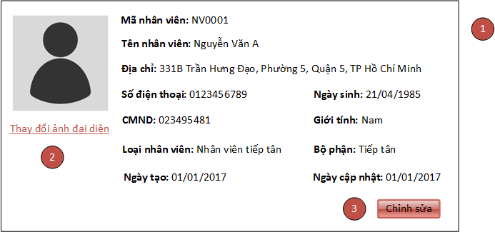

**Diễn giải**

|  |  |  |
| --- | --- | --- |
| STT | Nhóm control | Mô tả |
| 1 | 1 | Các thông tin chi tiết của nhân viên: mã nhân viên, tên nhân viên, … |
| 2 | 2 | Ảnh đại diện của nhân viên, được phép thay đổi ảnh. |
| 3 | 3 | Cập nhật thông tin nhân viên. Nó điều hướng sang một trang mới, trang này cho phép chỉnh sửa thông tin nhân viên. |

* + 1. Màn hình cập nhật thông tin chi tiết nhân viên

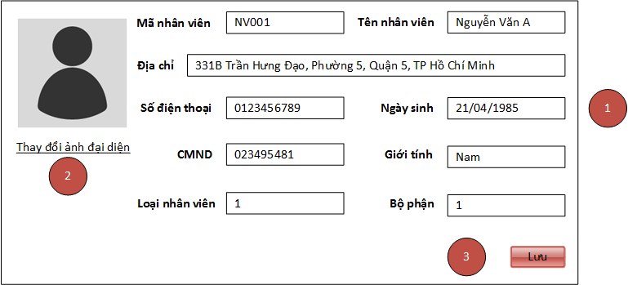

**Diễn giải**

|  |  |  |
| --- | --- | --- |
| STT | Nhóm control | Mô tả |
| 1 | 1 | Vùng cập nhật các thông tin chi tiết của nhân viên: mã nhân viên, tên nhân viên, … |
| 2 | 2 | Ảnh đại diện của nhân viên, được phép thay đổi ảnh. |
| 3 | 3 | Lưu lại thông tin nhân viên mới cập nhật xuống CSDL |

* + 1. Màn hình thêm thông tin nhân viên mới

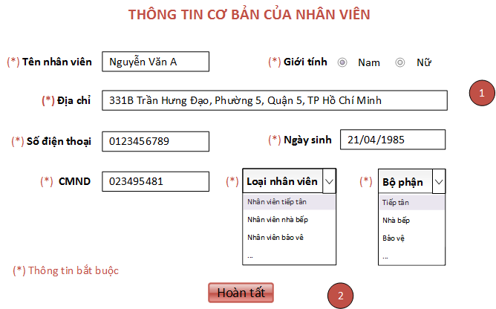

**Diễn giải**

|  |  |  |
| --- | --- | --- |
| STT | Nhóm control | Mô tả |
| 1 | 1 | Vùng dùng để nhập các thông cơ bản của nhân viên như: tên nhân viên, địa chỉ, … |
| 2 | 2 | Lưu lại thông tin nhân viên mới thêm vào CSDL. |

* 1. Quản lý bộ phận

Tham chiếu:

* + 1. Màn hình danh sách bộ phận

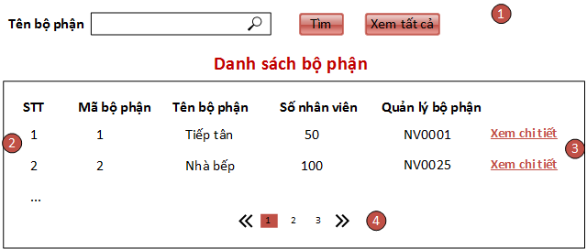

**Diễn giải**

|  |  |  |
| --- | --- | --- |
| STT | Nhóm control | Mô tả |
| 1 | 1 | Danh sách các control dùng để tìm kiếm thông tin the6o tên bộ phận. |
| 2 | 2 | Danh sách các bộ phận được biểu diễn dưới dạng grid bao gồm cột và dòng. |
| 3 | 3 | Dùng để xem chi tiết thông tin phòng ban. Nó sẽ điều hướng qua trang mới cho phép xem thông tin phòng ban cụ thể. |
| 4 | 4 | Dùng để phân trang trong trường hợp trả về nhiều kết quả. |

* + 1. Màn hình xem thông tin chi tiết bộ phận

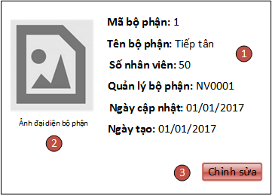

**Diễn giải**

|  |  |  |
| --- | --- | --- |
| STT | Nhóm control | Mô tả |
| 1 | 1 | Vùng hiển thị các thông tin cơ bản của bộ phận: mã bộ phận, tên bộ phận,… |
| 2 | 2 | Ảnh đại diện của bộ phận, có thể thay đổi được. |
| 3 | 3 | Dùng để cập nhật thông tin bộ phận. Nó Điều hướng sanh trang mới cho phép cập nhật thông tin bộ phận. |

* + 1. Màn hình cập nhật thông tin chi tiết bộ phận

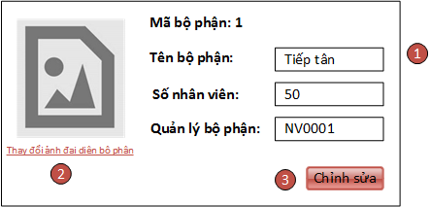

**Diễn giải**

|  |  |  |
| --- | --- | --- |
| STT | Nhóm control | Mô tả |
| 1 | 1 | Vùng dùng để cập nhật các thông cơ bản của bộ phận như: tên bộ phận, số nhân viên, … |
| 2 | 2 | Ảnh đại diện của bộ phận, được phép thay đổi. |
| 3 | 3 | Dùng để lưu thông tin chỉnh sửa xuống cơ sở dữ liệu. |

* + 1. Màn hình thêm bộ phận mới

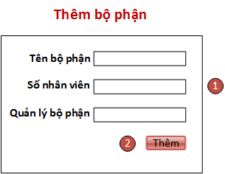

**Diễn giải**

|  |  |  |
| --- | --- | --- |
| STT | Nhóm control | Mô tả |
| 1 | 1 | Vùng dùng để nhập các thông cơ bản của bộ phận như: tên bộ phận, số nhân viên, … |
| 2 | 2 | Lưu lại thông tin bộ phận mới thêm vào CSDL. |

* 1. Quản lý loại nhân viên

Tham chiếu:

* + 1. Màn hình danh sách loại nhân viên

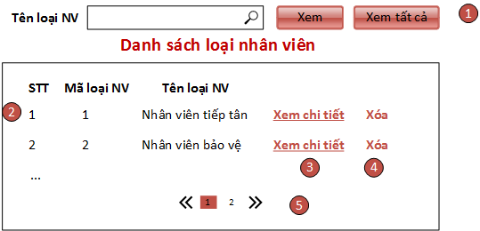

|  |  |  |
| --- | --- | --- |
| STT | Nhóm control | Mô tả |
| 1 | 1 | Danh sách control tìm kiếm thông tin, tìm kiếm theo tên loại nhân viên. |
| 2 | 2 | Danh sách loại nhân viên biểu diễn dưới dạng lưới (grid) với dòng và cột. |
| 3 | 3 | Xem chi tiết loại nhân viên. Nó điều hướng qua một trang mới, trang xem thông tin chi tiết của loại nhân viên. |
| 4 | 4 | Xóa một loại nhân viên. |
| 5 | 5 | Dùng để phân trang trong trường hợp tìm kiếm trả về nhiều kết quả. |

* + 1. Màn hình xem thông tin chi tiết loại nhân viên

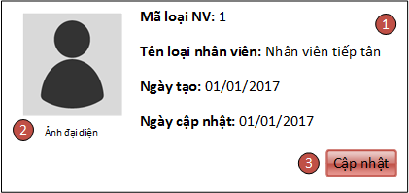

**Diễn giải**

|  |  |  |
| --- | --- | --- |
| STT | Nhóm control | Mô tả |
| 1 | 1 | Các thông tin chi tiết của loại nhân viên: mã loại nhân viên, tên loại nhân viên, … |
| 2 | 2 | Ảnh đại diện của loại nhân viên, được phép thay đổi ảnh. |
| 3 | 3 | Cập nhật thông tin loại nhân viên. Nó điều hướng sang một trang mới, trang này cho phép chỉnh sửa thông tin loại nhân viên. |

* + 1. Mản hỉnh cập nhật thông tin chi tiết loại nhân viên

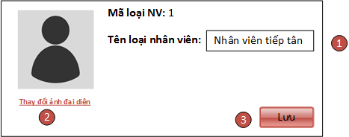

**Diễn giải**

|  |  |  |
| --- | --- | --- |
| STT | Nhóm control | Mô tả |
| 1 | 1 | Vùng cập nhật thông tin chi tiết của loại nhân viên: tên loại nhân viên. |
| 2 | 2 | Ảnh đại diện của loại nhân viên, được phép thay đổi ảnh. |
| 3 | 3 | Lưu lại thông tin loại nhân viên mới cập nhật xuống CSDL |

* + 1. Màn hình thêm loại nhân viên
  1. Quản lý phân công

Tham chiếu:

* + 1. Màn hình danh sách phân công

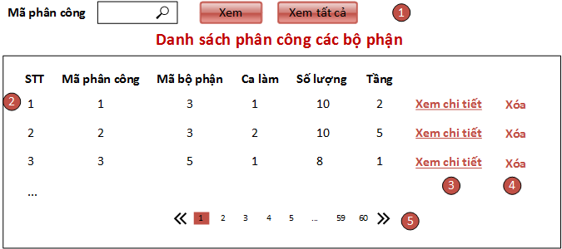

**Diễn giải**

|  |  |  |
| --- | --- | --- |
| STT | Nhóm control | Mô tả |
| 1 | 1 | Danh sách control tìm kiếm thông tin, tìm theo mã phân công. |
| 2 | 2 | Danh sách phân công biểu diễn dưới dạng lưới (grid) với dòng và cột. |
| 3 | 3 | Xem thông tin phân công. Nó điều hướng qua một trang mới, trang xem thông tin của phân công. |
| 4 | 4 | Xóa một phân công. |
| 5 | 5 | Dùng để phân trang trong trường hợp tìm kiếm trả về nhiều kết quả. |

* + 1. Màn hình xem thông tin phân công bộ phận

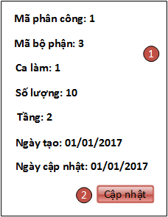

**Diễn giải**

|  |  |  |
| --- | --- | --- |
| STT | Nhóm control | Mô tả |
| 1 | 1 | Các thông tin phân công: mã phân công, mã bộ phận, … |
| 2 | 2 | Cập nhật thông tin phân công. Nó điều hướng sang một trang mới, trang này cho phép chỉnh sửa thông tin nhân viên. |

* + 1. Màn hình cập nhật phân công bộ phận

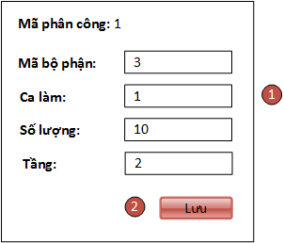

**Diễn giải**

|  |  |  |
| --- | --- | --- |
| STT | Nhóm control | Mô tả |
| 1 | 1 | Vùng cập nhật các thông tin chi tiết của phân công: mã bộ phận, ca làm, … |
| 2 | 2 | Lưu lại thông tin nhân viên mới cập nhật xuống CSDL |

* + 1. Màn hình thêm phân công bộ phận

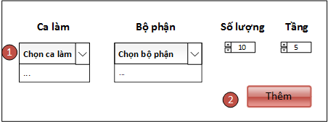

**Diễn giải**

|  |  |  |
| --- | --- | --- |
| STT | Nhóm control | Mô tả |
| 1 | 1 | Vùng dùng để nhập các thông cơ bản của phân công như: ca làm, bộ phận, … |
| 2 | 2 | Lưu lại thông tin phân công mới thêm vào CSDL. |

* 1. Quản lý ca làm

Tham chiếu:

* + 1. Màn hình danh sách ca làm

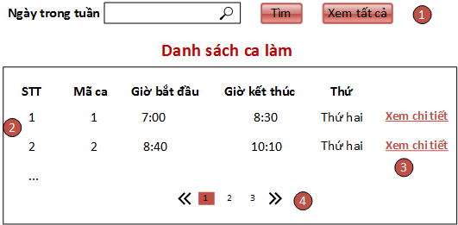

**Diễn giải**

|  |  |  |
| --- | --- | --- |
| STT | Nhóm control | Mô tả |
| 1 | 1 | Danh sách control tìm kiếm thông tin, tìm theo ngày trong tuần. |
| 2 | 2 | Danh sách ca làm biểu diễn dưới dạng lưới (grid) với dòng và cột. |
| 3 | 3 | Xem thông tin ca làm. Nó điều hướng qua một trang mới, trang xem thông tin của ca làm. |
| 4 | 4 | Dùng để phân trang trong trường hợp tìm kiếm trả về nhiều kết quả. |

* + 1. Màn hình xem thông tin ca làm

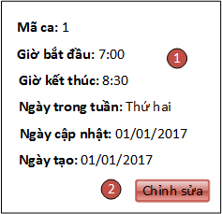

**Diễn giải**

|  |  |  |
| --- | --- | --- |
| STT | Nhóm control | Mô tả |
| 1 | 1 | Các thông tin chi tiết của nhân viên: mã nhân viên, tên nhân viên, … |
| 2 | 2 | Ảnh đại diện của nhân viên, được phép thay đổi ảnh. |
| 3 | 3 | Cập nhật thông tin nhân viên. Nó điều hướng sang một trang mới, trang này cho phép chỉnh sửa thông tin nhân viên. |

* + 1. Màn hình cập nhật thông tin ca làm

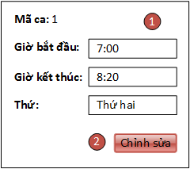

**Diễn giải**

|  |  |  |
| --- | --- | --- |
| STT | Nhóm control | Mô tả |
| 1 | 1 | Vùng cập nhật các thông tin của ca làm: giờ bắt đầu, giờ kết thúc, … |
| 2 | 2 | Lưu lại thông tin ca làm mới cập nhật xuống CSDL. |

* + 1. Màn hình thêm ca làm

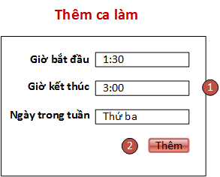

**Diễn giải**

|  |  |  |
| --- | --- | --- |
| STT | Nhóm control | Mô tả |
| 1 | 1 | Vùng dùng để nhập các thông cơ bản của ca làm như: tên nhân viên, địa chỉ, … |
| 2 | 2 | Lưu lại thông tin ca làm mới thêm vào CSDL. |

* 1. Quản lý chi tiết ca làm

Tham chiếu:

* + 1. Màn hình danh sách chi tiết ca làm
  1. Quản lý chi tiết phân công

Tham chiếu:

* + 1. Màn hình danh sách chi tiết phân công

1. Luồng xử lý chức năng

|  |  |
| --- | --- |
| Mã số | **SQP01** |
| Tham chiếu | **[FR-01] UCCN-02** |
| Tên chức năng | Thêm phòng |
| Mô tả | Chức năng thêm thông tin phòng mới , mô hình thể hiện tương tác với các thành phần khác trong hệ thống. |
| Luồng xử lý |  |

1. Thành phần service
   1. Lớp NhanVienService
      1. Phương thức ThemNhanVien

|  |  |
| --- | --- |
| Mã số | **ACDP-01** |
| Tham chiếu | **UCCN-2** |
| Tên phương thức | ThemPhong |
| Mô tả | Chức năng thêm thông tin cho phòng mới |
| Tham số | PhongVip |
| Giá trị trả về | int |
| Thuật toán |  |

* + 1. Jfsdf
    2. Sdfasdfs
    3. Sdafsdf
    4. Sadfsdf
    5. Sdafsdfasdf